Başlık: İstanbul’da Ocak enflasyonu açıklandı
İstanbul Ticaret Odası’nın (İTO) yayımladığı verilere göre, 2026 yılı Ocak ayında İstanbul’da perakende fiyatların seyrini gösteren Tüketici Fiyat İndeksi aylık bazda yüzde 4,56 yükseldi.
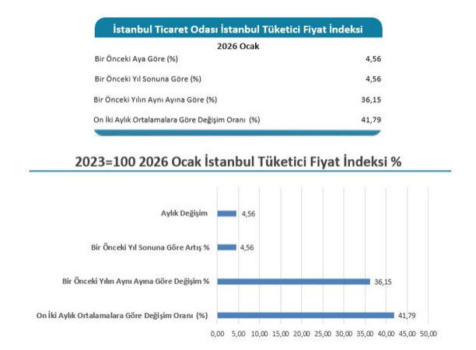
İTO, 2026’nın ilk ayına ilişkin İstanbul Ücretliler Geçinme İndeksi sonuçlarını kamuoyuna duyurdu. Açıklamada, kent genelinde perakende fiyatlardaki artış eğiliminin sürdüğü vurgulandı.
Ocak ayında, İstanbul’da perakende fiyat hareketlerinin ana göstergesi kabul edilen İTO İstanbul Tüketici Fiyat İndeksi, bir önceki aya kıyasla yüzde 4,56 oranında artış gösterdi.
Yıllık artış yüzde 36 seviyesinde
Veriler, yıllık fiyat artışının boyutunu da ortaya koydu. 2025 Ocak ile 2026 Ocak dönemleri karşılaştırıldığında, İstanbul’daki tüketici fiyatlarında yıllık artış oranı yüzde 36,15 olarak hesaplandı.
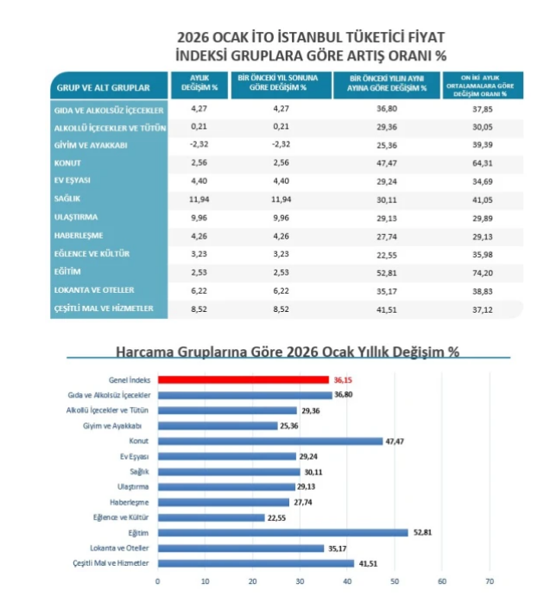
2023=100 bazlı endeks kullanıldı
İTO’nun paylaştığı bilgilere göre, hesaplamalar 2023=100 bazlı endeks üzerinden yapıldı. Ocak ayındaki bu fiyat hareketliliği, İstanbul ekonomisinde tüketici harcamaları ve maliyet unsurlarındaki güncel değişimlerin bir yansıması olarak değerlendirildi.
